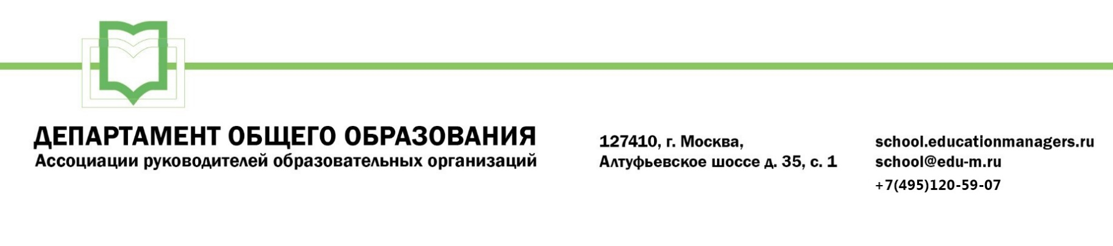

ИСХ. № СО/020 от 06 марта 2023 г.  Приглашение на Всероссийский онлайн-семинар  «Тьютор, наставник и образовательное событие – ключевые элементы продуктивной школьной образовательной экосистемы?» | Руководителям муниципальных органов управления образованием

Уважаемые коллеги!

В период с 30 по 31 марта 2023 года пройдет Всероссийский онлайн-семинар «ТЬЮТОР, НАСТАВНИК И ОБРАЗОВАТЕЛЬНОЕ СОБЫТИЕ – КЛЮЧЕВЫЕ ЭЛЕМЕНТЫ ПРОДУКТИНОЙ ШКОЛЬНОЙ ОБРАЗОВАТЕЛЬНОЙ ЭКОСИСТЕМЫ?».

Участие слушателей в мероприятии осуществляется на некоммерческой основе (бесплатно) за счет средств Ассоциации и партнеров мероприятия. Для членов Ассоциации предусмотрена расширенная деловая программа.

Эксперт онлайн-семинара: Теров Андрей Александрович - к.п.н., старший научный сотрудник Лаборатории индивидуализации и непрерывного образования Института непрерывного образования ГАОУ ВО МГПУ.

В рамках онлайн-семинара будут рассмотрены следующие вопросы:

- Как сделать массовое школьное образование современным и эффективным, кто и какими средствами может успешно решить эту задачу?
- Кто он, современный педагог?
- Как наставничество, тьюторство и индивидуализация связаны между собой в теории и на практике?
- Образовательное событие, тьюториал и наставническая сессия - что это?

Ассоциация руководителей образовательных организаций просит Вас оказать информационную поддержку Всероссийскому онлайн-семинару и организовать рассылку писем-приглашений руководителям общеобразовательных организаций (руководителям школ).

Для всех желающих принять участие в работе семинара обязательна предварительная регистрация на официальной странице мероприятия:

https://educationmanagers.ru/events1/aroo300323/

Координатор проекта: Брыксина Кристина Валерьевна тел.: +7 (495) 120-59-07, доб. (130);
Е-mail: k.bryksina@edu-m.ru

С уважением,
Руководитель Департамента
общего образования Л.С. Соловьева

Приложение:

- Письмо-приглашение для рассылки.

Приложение 1.
Письмо-приглашение на
Всероссийский онлайн-семинар

Уважаемые коллеги!

В период с 30 по 31 марта 2023 года пройдет Всероссийский онлайн-семинар «ТЬЮТОР, НАСТАВНИК И ОБРАЗОВАТЕЛЬНОЕ СОБЫТИЕ – КЛЮЧЕВЫЕ ЭЛЕМЕНТЫ ПРОДУКТИНОЙ ШКОЛЬНОЙ ОБРАЗОВАТЕЛЬНОЙ ЭКОСИСТЕМЫ?».

Участие слушателей в мероприятии осуществляется на некоммерческой основе (бесплатно) за счет средств Ассоциации и партнеров мероприятия. Для членов Ассоциации предусмотрена расширенная деловая программа.

Эксперт онлайн-семинара: Теров Андрей Александрович - к.п.н., старший научный сотрудник Лаборатории индивидуализации и непрерывного образования Института непрерывного образования ГАОУ ВО МГПУ.

В рамках онлайн-семинара будут рассмотрены следующие вопросы:

- Как сделать массовое школьное образование современным и эффективным, кто и какими средствами может успешно решить эту задачу?
- Кто он, современный педагог?
- Как наставничество, тьюторство и индивидуализация связаны между собой в теории и на практике?
- Образовательное событие, тьюториал и наставническая сессия -что это?

Ассоциация руководителей образовательных организаций (АРОО) приглашает Вас принять участие в предстоящем мероприятии!

Для всех желающих принять участие в работе онлайн-семинара обязательна предварительная регистрация на официальной странице мероприятия:

https://educationmanagers.ru/events1/aroo300323/

За более подробной информацией обращайтесь в организационный комитет,
тел.: +7 (495) 120-59-07, www.educationmanagers.ru

С уважением,
Руководитель Департамента
общего образования Л.С. Соловьева

